Apéndice 1. Muestras con la fecha de recolecta, localidad y sustrato en el que se encontraron
Appendix 1. Samples with collection date, location and substrate where they were found
Número de muestra | Etiquetas | Fecha de recolecta | Lugar de recolecta | Tipo sustrato
1 | Opae.001 | 26/01/2018 | Playa Grande | Arrecife muerto
2 | Opae.002 | 26/01/2018 | Playa Grande | Arrecife muerto
3 | Opae.003 | 26/01/2018 | Playa Grande | Arrecife muerto
4 | OpA.004 | 26/01/2018 | Playa Grande | Arenoso
5 | Opae.005 | 26/01/2018 | Playa Grande | Arrecife muerto
6 | Opae.006 | 26/01/2018 | Playa Grande | Arrecife muerto
7 | Opae.007 | 26/01/2018 | Playa Grande | Arrecife muerto
8 | OpA.008 | 27/01/2018 | Playa Grande | Arrecife muerto
9 | OpB.009 | 27/01/2018 | Playa Grande | Arrecife muerto
10 | Opae.010 | 27/01/2018 | Playa Grande | Arrecife muerto
11 | Opae.011 | 27/01/2018 | Playa Grande | Arrecife muerto
12 | Opae.012 | 27/01/2018 | Playa Grande | Arrecife muerto
13 | Opae.013 | 27/01/2018 | Playa Grande | Arrecife muerto
14 | Opae.014 | 27/01/2018 | Playa Grande | Arrecife muerto
15 | Opae.015 | 27/01/2018 | Playa Grande | Arrecife muerto
16 | Opae.016 | 27/01/2018 | Playa Grande | Arrecife muerto
17 | Opae.017 | 27/01/2018 | Playa Grande | Arrecife muerto
18 | Opae.018 | 27/01/2018 | Playa Grande | Arrecife muerto
19 | Opae.019 | 27/01/2018 | Playa Grande | Arrecife muerto
20 | Opae.020 | 27/01/2018 | Playa Grande | Arrecife muerto
21 | Opae.021 | 27/01/2018 | Playa Grande | Arrecife muerto
22 | Opae.022 | 27/01/2018 | Playa Grande | Arrecife muerto
23 | OpC.023 | 27/01/2018 | Playa Grande | Arrecife muerto
24 | Opae.024 | 27/01/2018 | Playa Grande | Arrecife muerto
25 | OpD.025 | 27/01/2018 | Playa Grande | Arenoso
26 | Opae.026 | 27/01/2018 | Playa Grande | Arrecife muerto
27 | Opae.027 | 27/01/2018 | Playa Grande | Arrecife muerto
28 | Opae.028 | 27/01/2018 | Playa Grande | Arrecife muerto
29 | Opae.029 | 27/01/2018 | Playa Grande | Arrecife muerto
30 | OpD.030 | 27/01/2018 | Playa Grande | Arrecife muerto
31 | OpD.031 | 27/01/2018 | Playa Grande | Arenoso
32 | OpD.032 | 27/01/2018 | Playa Grande | Arenoso
33 | OpD.033 | 27/01/2018 | Playa Grande | Arenoso
34 | Opae.034 | 28/01/2018 | Playa Ventanas | Arenoso
35 | Opae.035 | 28/01/2018 | Playa Ventanas | Arenoso
36 | OpD.036 | 28/01/2018 | Playa Ventanas | Arenoso
37 | OpD.037 | 28/01/2018 | Playa Ventanas | Arenoso
38 | OpD.038 | 28/01/2018 | Playa Ventanas | Arenoso
39 | OpA.039 | 28/01/2018 | Playa Ventanas | Arenoso
40 | OpE.040 | 28/01/2018 | Playa Ventanas | Rocoso
41 | OpF.041 | 31/01/2018 | Playa Ventanas | Arenoso
42 | OpG.042 | 31/01/2018 | Playa Ventanas | Arenoso
43 | OpF.043 | 31/01/2018 | Playa Ventanas | Arenoso
44 | OpF.044 | 31/01/2018 | Playa Ventanas | Arenoso
45 | OpG.045 | 31/01/2018 | Playa Ventanas | Arenoso
46 | OpG.046 | 31/01/2018 | Playa Ventanas | Arenoso
47 | OpG.047 | 31/01/2018 | Playa Ventanas | Arenoso
48 | OpC.048 | 31/01/2018 | Playa Ventanas | Arenoso
49 | OpC.049 | 31/01/2018 | Playa Ventanas | Arenoso
50 | OpG.050 | 31/01/2018 | Playa Ventanas | Arenoso
51 | OpG.051 | 31/01/2018 | Playa Ventanas | Arenoso
52 | OpG.052 | 31/01/2018 | Playa Ventanas | Arenoso
53 | OpF.053 | 31/01/2018 | Playa Ventanas | Arenoso
54 | OpF.054 | 31/01/2018 | Playa Ventanas | Arenoso
55 | OpF.055 | 31/01/2018 | Playa Ventanas | Arenoso
56 | OpF.056 | 31/01/2018 | Playa Ventanas | Arenoso
57 | OpF.057 | 31/01/2018 | Playa Ventanas | Arenoso
58 | OpF.058 | 31/01/2018 | Playa Ventanas | Arenoso
59 | OpF.059 | 31/01/2018 | Playa Ventanas | Arenoso
60 | OpF.060 | 31/01/2018 | Playa Ventanas | Arenoso
61 | Opae.061 | 31/01/2018 | Playa Ventanas | Arenoso
62 | Opae.062 | 31/01/2018 | Playa Ventanas | Arenoso
63 | OpD.063 | 31/01/2018 | Playa Ventanas | Arenoso
64 | OpD.064 | 31/01/2018 | Playa Ventanas | Arenoso
65 | OpD.065 | 31/01/2018 | Playa Ventanas | Arenoso
66 | OpG.066 | 31/01/2018 | Playa Ventanas | Arenoso
67 | Opae.067 | 02/02/2018 | Playa Carbón | Rocoso
68 | Opae.068 | 02/02/2018 | Playa Carbón | Rocoso
69 | Opae.069 | 02/02/2018 | Playa Carbón | Rocoso
70 | Opae.070 | 02/02/2018 | Playa Carbón | Rocoso
71 | Opae.071 | 02/02/2018 | Playa Carbón | Rocoso
72 | Opae.072 | 02/02/2018 | Playa Carbón | Rocoso
73 | OpF.073 | 02/02/2018 | Playa Carbón | Rocoso
74 | OpF.074 | 02/02/2018 | Playa Carbón | Rocoso
75 | OpF.075 | 02/02/2018 | Playa Carbón | Rocoso
76 | OpF.076 | 02/02/2018 | Playa Carbón | Rocoso
77 | OpF.077 | 02/02/2018 | Playa Carbón | Rocoso
78 | OpF.078 | 02/02/2018 | Playa Carbón | Rocoso
79 | OpF.079 | 02/02/2018 | Playa Carbón | Rocoso
80 | OpF.080 | 02/02/2018 | Playa Carbón | Rocoso
81 | OpF.081 | 02/02/2018 | Playa Carbón | Rocoso
82 | OpF.082 | 02/02/2018 | Playa Carbón | Rocoso
83 | OpD.083 | 02/02/2018 | Playa Carbón | Rocoso
84 | OpD.084 | 02/02/2018 | Playa Carbón | Rocoso
85 | OpD.085 | 02/02/2018 | Playa Carbón | Rocoso
86 | OpD.086 | 02/02/2018 | Playa Carbón | Rocoso
87 | OpD.087 | 02/02/2018 | Playa Carbón | Rocoso
88 | OpD.088 | 02/02/2018 | Playa Carbón | Rocoso
89 | OpD.089 | 02/02/2018 | Playa Carbón | Rocoso
90 | OpD.090 | 02/02/2018 | Playa Carbón | Rocoso
91 | OpD.091 | 02/02/2018 | Playa Carbón | Rocoso
92 | OpD.092 | 02/02/2018 | Playa Carbón | Rocoso
93 | OpD.093 | 02/02/2018 | Playa Carbón | Rocoso
94 | OpD.094 | 02/02/2018 | Playa Carbón | Rocoso
95 | OpG.095 | 03/02/2018 | Punta Morro | Rocoso
96 | OpG.096 | 03/02/2018 | Punta Morro | Rocoso
97 | OpF.097 | 03/02/2018 | Punta Morro | Rocoso
98 | OpF.098 | 03/02/2018 | Punta Morro | Rocoso
99 | OpF.099 | 03/02/2018 | Punta Morro | Rocoso
100 | OpF.100 | 03/02/2018 | Punta Morro | Rocoso
101 | OpF.101 | 03/02/2018 | Punta Morro | Rocoso
102 | OpF.102 | 03/02/2018 | Punta Morro | Rocoso
103 | Opae.103 | 03/02/2018 | Punta Morro | Rocoso
104 | Opae.104 | 03/02/2018 | Punta Morro | Rocoso
105 | Opae.105 | 03/02/2018 | Punta Morro | Rocoso
106 | Opae.106 | 03/02/2018 | Punta Morro | Rocoso
107 | Opae.107 | 03/02/2018 | Punta Morro | Rocoso
108 | Opae.108 | 03/02/2018 | Punta Morro | Rocoso
109 | Opae.109 | 03/02/2018 | Punta Morro | Rocoso
110 | Opae.110 | 03/02/2018 | Punta Morro | Rocoso
111 | Opae.111 | 03/02/2018 | Punta Morro | Rocoso
112 | OpD.112 | 17/02/2018 | Playa Tamarindo | Arenoso
113 | OpD.113 | 17/02/2018 | Playa Tamarindo | Arenoso
114 | OpD.114 | 17/02/2018 | Playa Tamarindo | Arenoso
115 | OpD.115 | 17/02/2018 | Playa Tamarindo | Arenoso
116 | OpD.116 | 17/02/2018 | Playa Tamarindo | Arenoso
117 | OpD.117 | 17/02/2018 | Playa Tamarindo | Arenoso
118 | OpD.118 | 17/02/2018 | Playa Tamarindo | Arenoso
119 | OpD.119 | 17/02/2018 | Playa Tamarindo | Arenoso
120 | OpD.120 | 17/02/2018 | Playa Tamarindo | Arenoso
121 | OpD.121 | 17/02/2018 | Playa Tamarindo | Arenoso
122 | OpD.122 | 17/02/2018 | Playa Tamarindo | Arenoso
123 | OpD.123 | 17/02/2018 | Playa Tamarindo | Arenoso
124 | OpA.124 | 17/02/2018 | Playa Tamarindo | Arenoso
125 | OpD.125 | 17/02/2018 | Playa Tamarindo | Arenoso
126 | OpD.126. | 17/02/2018 | Playa Tamarindo | Arenoso
127 | OpD.127 | 17/02/2018 | Playa Tamarindo | Arenoso
128 | OpD.128 | 17/02/2018 | Playa Tamarindo | Arenoso
129 | OpD.129 | 17/02/2018 | Playa Tamarindo | Arenoso
130 | OpD.130 | 17/02/2018 | Playa Tamarindo | Arenoso
131 | OpD.131 | 17/02/2018 | Playa Tamarindo | Arenoso
132 | OpD.132 | 17/02/2018 | Playa Tamarindo | Arenoso
133 | Opae.133 | 17/02/2018 | Playa Tamarindo | Arenoso
134 | Opae.134 | 17/02/2018 | Playa Tamarindo | Arenoso
135 | Opae.135 | 17/02/2018 | Playa Tamarindo | Arenoso
136 | Opae.136 | 17/02/2018 | Playa Tamarindo | Arenoso
137 | Opae.137 | 17/02/2018 | Playa Tamarindo | Arenoso
138 | OpF.138 | 21/02/2018 | Playa Tamarindo Ciudad | Rocoso
139 | OpH.139 | 21/02/2018 | Playa Tamarindo Ciudad | Rocoso
140 | OpG.140 | 21/02/2018 | Playa Tamarindo Ciudad | Rocoso
141 | OpG.141 | 21/02/2018 | Playa Tamarindo Ciudad | Rocoso
142 | OpG.142 | 21/02/2018 | Playa Tamarindo Ciudad | Rocoso
143 | OpG.143 | 21/02/2018 | Playa Tamarindo Ciudad | Rocoso
144 | OpG.144 | 21/02/2018 | Playa Tamarindo Ciudad | Rocoso
145 | OpI.145A | 21/02/2018 | Playa Tamarindo Ciudad | Rocoso
146 | OpG.145 | 21/02/2018 | Playa Tamarindo Ciudad | Rocoso
147 | OpG.146 | 21/02/2018 | Playa Tamarindo Ciudad | Rocoso
148 | OpG.147 | 21/02/2018 | Playa Tamarindo Ciudad | Rocoso
149 | OpD.148 | 21/02/2018 | Playa Tamarindo Ciudad | Rocoso
150 | OpD.149 | 21/02/2018 | Playa Tamarindo Ciudad | Arenoso
151 | OpD.150 | 21/02/2018 | Playa Tamarindo Ciudad | Arenoso
152 | OpD.151 | 21/02/2018 | Playa Tamarindo Ciudad | Arenoso
153 | OpD.152 | 21/02/2018 | Playa Tamarindo Ciudad | Arenoso
154 | OpD.153 | 21/02/2018 | Playa Tamarindo Ciudad | Arenoso
155 | OpD.154 | 21/02/2018 | Playa Tamarindo Ciudad | Arenoso
156 | OpD.155 | 21/02/2018 | Playa Tamarindo Ciudad | Arenoso
157 | OpA.156 | 21/02/2018 | Playa Tamarindo Ciudad | Arenoso
158 | Opae.157 | 21/02/2018 | Playa Tamarindo Ciudad | Rocoso, Arenoso
159 | Opae.158 | 21/02/2018 | Playa Tamarindo Ciudad | Rocoso, Arenoso
160 | Opae.159 | 21/02/2018 | Playa Tamarindo Ciudad | Arenoso, Rocoso
161 | Opae.160 | 21/02/2018 | Playa Tamarindo Ciudad | Arenoso, Rocoso
162 | Opae.161 | 21/02/2018 | Playa Tamarindo Ciudad | Arenoso, Rocoso
163 | Opae.162 | 21/02/2018 | Playa Tamarindo Ciudad | Arenoso, Rocoso
164 | Opae.163 | 21/02/2018 | Playa Tamarindo Ciudad | Arenoso, Rocoso
165 | Opae.164 | 21/02/2018 | Playa Tamarindo Ciudad | Arenoso, Rocoso
166 | Opae.165 | 21/02/2018 | Playa Tamarindo Ciudad | Arenoso, Rocoso
167 | Opae.166 | 21/02/2018 | Playa Tamarindo Ciudad | Arenoso, Rocoso
168 | Opae.167 | 21/02/2018 | Playa Tamarindo Ciudad | Arenoso, Rocoso
169 | Opae.168 | 21/02/2018 | Playa Tamarindo Ciudad | Arenoso, Rocoso
170 | Opae.169 | 21/02/2018 | Playa Tamarindo Ciudad | Arenoso, Rocoso
171 | OpD.170 | 21/02/2018 | Playa Tamarindo Ciudad | Arenoso
172 | OpD.171 | 21/02/2018 | Playa Tamarindo Ciudad | Arenoso
173 | OpD.172 | 21/02/2018 | Playa Tamarindo Ciudad | Arenoso
174 | OpD.173 | 21/02/2018 | Playa Tamarindo Ciudad | Arenoso
175 | OpF.174 | 23/02/2018 | Playa Langosta | Arenoso
176 | OpF.175 | 23/02/2018 | Playa Langosta | Arenoso
177 | OpF.176 | 23/02/2018 | Playa Langosta | Arenoso
178 | OpF.177 | 23/02/2018 | Playa Langosta | Arenoso
179 | OpF.178 | 23/02/2018 | Playa Langosta | Arenoso
180 | OpF.179 | 23/02/2018 | Playa Langosta | Arenoso
181 | OpF.180 | 23/02/2018 | Playa Langosta | Arenoso
182 | OpF.181 | 23/02/2018 | Playa Langosta | Arenoso
183 | OpF.182 | 23/02/2018 | Playa Langosta | Arenoso
184 | OpF.183 | 23/02/2018 | Playa Langosta | Arenoso
185 | OpF.184 | 23/02/2018 | Playa Langosta | Arenoso
186 | Opae.185 | 23/02/2018 | Playa Langosta | Arenoso
187 | Opae.186 | 23/02/2018 | Playa Langosta | Arenoso
188 | Opae.187 | 23/02/2018 | Playa Langosta | Arenoso
189 | Opae.188 | 23/02/2018 | Playa Langosta | Arenoso
190 | Opae.189 | 23/02/2018 | Playa Langosta | Arenoso
191 | Opae.190 | 23/02/2018 | Playa Langosta | Arenoso
192 | Opae.191 | 23/02/2018 | Playa Langosta | Arenoso
193 | Opae.192 | 23/02/2018 | Playa Langosta | Arenoso
194 | OpA.193 | 23/02/2018 | Playa Langosta | Arenoso
195 | OpJ.194 | 23/02/2018 | Playa Langosta | Arenoso
196 | OpD.195 | 23/02/2018 | Playa Langosta | Arenoso
197 | OpD.196 | 23/02/2018 | Playa Langosta | Arenoso
198 | OpD.197 | 23/02/2018 | Playa Langosta | Arenoso
199 | OpD.198 | 23/02/2018 | Playa Langosta | Arenoso
200 | OpD.199 | 23/02/2018 | Playa Langosta | Arenoso
201 | OpD.200 | 23/02/2018 | Playa Langosta | Arenoso
202 | OpD.201 | 23/02/2018 | Playa Langosta | Arenoso
203 | OpD.202 | 23/02/2018 | Playa Langosta | Arenoso
204 | OpD.203 | 23/02/2018 | Playa Langosta | Arenoso
205 | OpG.204 | 23/02/2018 | Playa Langosta | Rocoso
206 | OpG.205 | 23/02/2018 | Playa Langosta | Rocoso
207 | OpG.206 | 23/02/2018 | Playa Langosta | Rocoso
208 | OpG.207 | 23/02/2018 | Playa Langosta | Rocoso
209 | OpG.208 | 23/02/2018 | Playa Langosta | Rocoso
210 | OpK.209 | 24/04/2018 | Playa Carbón | Rocoso
211 | OpK.210 | 24/04/2018 | Playa Carbón | Rocoso
212 | OpK.211 | 24/04/2018 | Playa Carbón | Rocoso
213 | Opae.212 | 24/04/2018 | Playa Carbón | Rocoso
214 | Opae.213 | 24/04/2018 | Playa Carbón | Rocoso

Apéndice 2. Coordenadas geográficas de los sitios de recolecta
Appendix 2. Geographic coordinates of sampling locations
Localidades | Latitud | Longitud
Punta del Morro | 10.347382 N | 85.866816 W
Playa Carbón | 10.346827 N | 85.861547 W
Playa Ventanas | 10.339448 N | 85.854271 W
Playa Grande | 10.322012 N | 85.835031 W
Playa Tamarindo Ciudad | 10.301108 N | 85.841844 W
Playa Tamarindo | 10.288603 N | 85.851958 W
Playa Langosta | 10.272963 N | 85.849611 W

Apéndice 3. Secuencias obtenidas en GenBank, localidad y profundidad de recolecta, con los nombres de las especies actualizados según Stöhr, O’Hara y Thuy (2020)
Appendix 3. Sequences obtained from GenBank. Location and depth of the individuals collected, with the species names updated by Stöhr, O´Hara and Thuy (2020)

Código GenBank | Género | Especie | Localidad | Profundidad (m)
JN593985 | Ophiocoma | aethiops | Sur Australia | -
KU895188 | Ophiocoma | echinata | Guadalupe | 0
JN593987 | Ophiocomella | alexandri | No disponible | -
KU895186 | Ophiocomella | alexandri | Isla Tabogilla Pacífico Panamá | 0
KU895187 | Ophiocomella | pumila | Ilet de L'embouchure Guadalupe | 2
KU895192 | Ophiomastix | endeani | Woolgoolga, Australia | 1
KU895203 | Ophiomastix | asperula | Isla Raine, Australia | 2
KU895205 | Ophiomastix | marshallensis | EEUU | 100
KU895322 | Ophioplocus | declinans | Estrecho Vitiaz, Papúa Nueva Guinea | 410
KU895336 | Ophiozonoida | obscura | Northwestern Australia, Ashmore | 110
KU895337 | Ophiozonoida | picta | Three Kings, Nueva Zelanda | 73
KU895230 | Ophiolepis | impressa | Palm Beach Florida, EEUU | 1
KU895240 | Ophiolepis | rugosa | Northwestern Australia | 80
KU895238 | Ophiolepis | nodosa | Singapur | -
KU895239 | Ophiolepis | irregularis | Guam, Western Shoals, EEUU | 15
KU895317 | Ophioplocus | giganteus | Ie Island, Japón | 18
KU895272 | Ophionereis | reticulata | Florida, EEUU | 1
KU895274 | Ophionereis | annulata | Golfo de Panamá | 17
KU895276 | Ophionereis | olivacea | México | -
KU895277 | Ophionereis | vittata | Creole Rock Guadalupe | 3
KU895285 | Ophionereis | schayeri | Australia | 3
KU895283 | Ophionereis | fasciata | Nueva Zelanda | 42
KU895279 | Ophionereis | tigris | Australia | 11
KU895280 | Ophionereis | semoni | Australia | 73
KU895281 | Ophionereis | dubia | Australia | 1
KU895293 | Ophionereis | degeneri | Hawaii, EEUU | 3
KU895292 | Ophionereis | novaezelandiae | Nueva Zelanda | 46
KU895294 | Ophionereis | variegata | Australia | 30
KU895289 | Ophionereis | australis | Madagascar | 149
KU895290 | Ophionereis | sykesi | Nueva Caledonia | 273
KU895288 | Ophionereis | porrecta | Madagascar | 56
KU895350 | Ophiomyces | delata | Papúa Nueva Guinea | 900
KU895347 | Ophiologimus | prolifer | Océano Índico | 750
KU895295 | Ophioplax | lamellosa | Nueva Zelanda | 900
KU895286 | Ophionereis | fusca | Australia | 3
JN603563 | Ophioderma | longicauda | No disponible | -
JN603564 | Ophioderma | longicauda | No disponible | -
KU895218 | Ophioderma | longicauda | Italia | 8
KU895220 | Ophioderma | cinerea | Guadalupe | 19
KU895221 | Ophioderma | phoenia | Guadalupe | 12
KU895215 | Ophioderma | appressa | Isla Galeta, Atlántico Panamá | 0
KU895217 | Ophioderma | brevicauda | Guadalupe | 0
KU895225 | Ophiopsammus | maculata | Nueva Zelanda | 3
KU895179 | Ophiernus | vallincola | Nueva Zelanda | 1502
KU895399 | Ophiotreta | eximia | Nueva Zelanda | 696
KU895208 | Bathypectinura | heros | Papúa Nueva Guinea | 760
KU895302 | Ophiarachnella | stabilis | Australia | 96
KU895300 | Ophiarachnella | paucigranula | Australia | 2
KU895301 | Ophiarachnella | septemspinosa | Australia | 1
KU895164 | Ophiarachna | robillardi | Madagascar | 347
KU895171 | Ophiomyxa | australis | Australia | 3
KU895058 | Ophiophragmus | filograneus | Florida, EEUU | 0
KU895059 | Ophiophragmus | wurdemanii | Florida, EEUU | 0
KU895047 | Microphiopholis | gracillima | EEUU | 0
KU895011 | Amphipholis | linopneusti | Nueva Caledonia | 519
KU895049 | Ophiocentrus | pilosus | Australia | 5
KU895014 | Amphipholis | misera | Papúa Nueva Guinea | 266
KU895010 | Amphipholis | squamata | EEUU | 1
KU895028 | Amphiura | constricta | Australia | 0
KU895393 | Ophiocopa | spatula | Australia | 200
KU895308 | Ophiopeza | cilindrica | Australia | 3
KU895103 | Astrogomphus | vallatus | EEUU | 219
KU895115 | Gorgonocephalus | sundanus | Australia | 400,5
AB758808 | Euryale | aspera | Japón | 3-7
AB758769 | Asterostegus | tuberculatus | Madagascar | 500
AB758765 | Asteroschema | migrator | Nueva Caledonia | 233_269
AB758829 | Astroboa | sp | Japón | 24,9
KU894928 | Amphiophiura | liberata | Papúa Nueva Guinea | 680
KU895455 | Ophionotus | victoriae | Antártida | 757
AY184223 | Ophiura | lutkeni | Cozumel, México | -
KC626261 | Ophiothrix | spiculata | Cozumel, México | -
KU895444 | Ophiothrix | angulata | EEUU | 1
KU895428 | Ophiothrix | caespitosa | Australia | 3
KU895440 | Ophiothrix | proteus | Australia | 15
KU895439 | Ophiothrix | ciliaris | Australia | 23,3
KU895438 | Ophiothrix | exigua | Australia | 27,2
KU895422 | Ophiopteron | elegans | Australia | 100
KU895437 | Ophiothrix | armata | Australia | 2
KU895436 | Ophiothrix | panchyendyta | Australia | 100
KU895442 | Ophiothrix | lepidus | Nueva Caledonia | 286
KU895445 | Ophiothrix | oerstedii | EEUU | 6
KU895446 | Ophiothrix | suensoni | EEUU | 26
KU895448 | Ophiothrix | fragilis | Países Bajos | -
KU895447 | Ophiothrix | lineata | EEUU | 0
KU895435 | Ophiothrix | deceptor | Australia | 3
KU895434 | Ophiothrix | purpurea | Australia | 96,5
KU895410 | Macrophiothrix | megapoma | Australia | 41
KU895415 | Macrophiothrix | obtusa | Australia | 108,8
KU895433 | Ophiothrix | vitrea | Australia | 96
KU895416 | Ophiothrix | oliveri | Nueva Zelanda | 21
EU583179 | Ophiactis | simplex | No disponible | -
EU583143 | Ophiactis | sp | Texas | -
EU583177 | Ophiactis | simplex | No disponible | -
EU583172 | Ophiactis | rubropoda | No disponible | -
KU895154 | Ophiactis | affinis | Islas Salomón | 84
KU895155 | Ophiactis | macrolepidota | Australia | 180
AF331527 | Ophiactis | algicola | No disponible | -
AF331528 | Ophiactis | lymani | No disponible | -
KU895161 | Ophiactis | plana | Australia | 590
KU895158 | Ophiactis | definita | Papúa Nueva Guinea | 585
KU895159 | Ophiactis | perplexo | Nueva Zelanda | 1308
KU895160 | Ophiactis | flexuosa | Australia | 810
KU895162 | Ophiactis | tricolor | Australia | 41,5
KU895142 | Ophiactis | amator | Australia | 3036
KU895141 | Ophiactis | abyssicola | Océano Índico | 1110
KU895152 | Ophiactis | picteti | Madagascar | 99
KU895151 | Ophiactis | hemiteles | Australia | 5
KU895147 | Ophiactis | hirta | Australia | 590
KU895146 | Ophiactis | resiliens | Australia | 0
KU895150 | Ophiactis | brevis | Australia | 27,7
KU895149 | Ophiactis | savignyi | Australia | 77
AF331529 | Ophiactis | quinqueradia | No disponible |  | -
KU895370 | Ophiacantha | funebris | Nueva Zelanda |  | 850
AB231475 | Acanthaster | planci | Japón |  | -
U50056 | Patiria | miniata | No disponible |  | -

Apéndice 4. Árbol resultante de la inferencia bayesiana basado en el gen COI. Los números sobre las ramas indican las probabilidades posteriores obtenidas
Appendix 4. Tree resulting from bayesian inference based on the COI gen. Numbers above branches indicate posterior probabilities obtained.

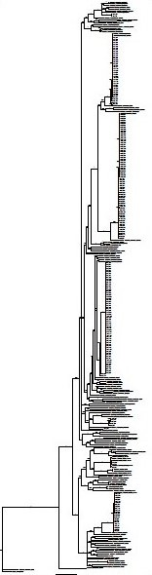

Apéndice 4 cont.
Apéndice 4 Cont.
Apéndice 4 cont.

Apéndice 4 cont.

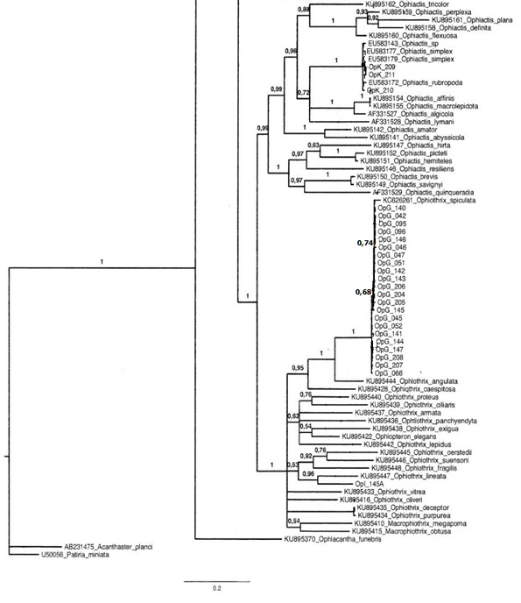

Apéndice 5. Información de las especies de ofiuras observadas en el PNMLB. Para cada especie se aportan fotografías, las sinonimias, observaciones pertinentes sobre los ejemplares revisados, datos de distribución geográfica y citas en Costa Rica, así como los datos disponibles sobre hábitats

Appendix 5. PNMLB ophiuroid species information. Each species have photographs, synonymized names, specific observation for the studied individuals, geographical data and Costa Rican citations. Data about preferred habitat is also included.

FILO ECHINODERMATA Bruguière, 1791

CLASE OPHIUROIDEA Gray, 1840
ORDEN AMPHILEPIDIDA O'Hara, Hugall, Thuy, Stöhr y Martynov, 2017
Familia Amphiuridae Ljungman, 1867

Género Microphiopholis Turner, 1985

Microphiopholis platydisca var. microplax (Nielsen, 1932) (Figura A.5.1)

Amphipholis platydisca Nielsen, 1932
(WoRMS Editorial Board, 2020)
MATERIAL EXAMINADO: OpA_004.
DISTRIBUCIÓN GEOGRÁFICA: Pacífico Este: Panamá (Nielsen, 1932), México (Laguarda-Figueras, Solís-Marín, & Caballero-Ochoa, 2017). Citas en Costa Rica: Pacífico (Alvarado et al., 2017).

OBSERVACIONES: El ejemplar estudiado se asemeja a la descripción original de Nielsen (1932) de esta especie, pero difiere en que sus escudos radiales están reducidos, lo que se ajusta a la variabilidad intraespecífica. denominada por Nielsen (1932) Microphiopholis platydisca var. microplax. Registrada por primera vez en PNMLB.

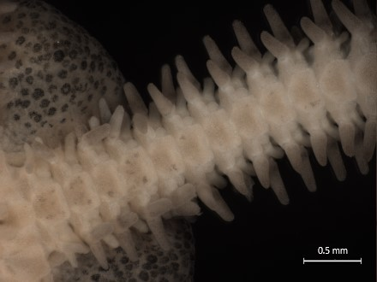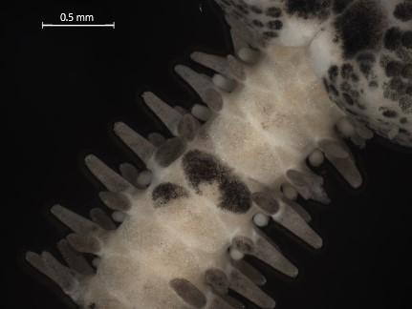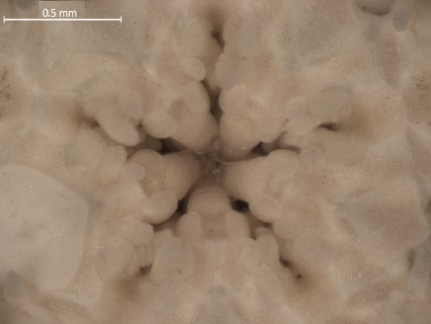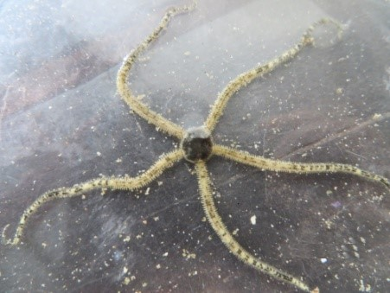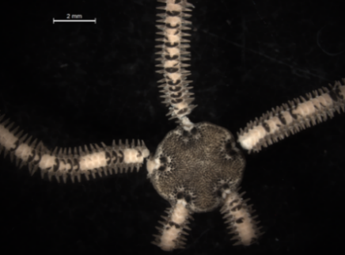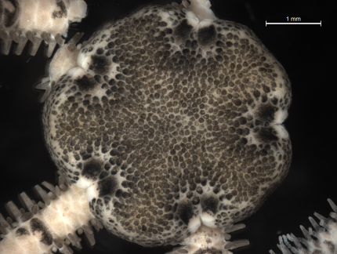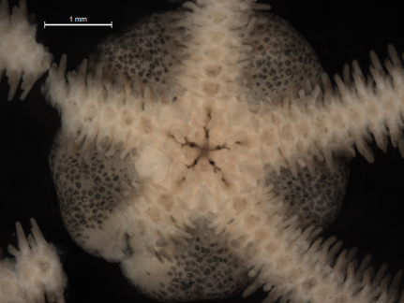
A
B
C
D
E
F
G
Figura A.5.1. Microphiopholis platydisca microplax. A Vista dorsal del disco. B Vista ventral del disco (Escala = 1 mm). C Detalle de la mandíbula. D Vista dorsal del brazo. E Vista ventral del brazo (Escala = 0.5 mm). F Vista completa (Escala = 2 mm). G Fotografía en vivo.
Figure A.5.1. Microphiopholis platydisca microplax. A Dorsal view of the disc. B Ventral view of the disc (Scale bar = 1 mm). C Jaw. D Dorsal view of the arm. E Ventral view of the arm (Scale bar = 0.5 mm). F Dorsal view (Scale bar = 2 mm). G In-vivo photograph.

Microphiopholis puntarenae (Lütken, 1856) (Figura A.5.2)

Amphiura puntarenae Lütken, 1856

Amphipholis puntarenae (Lütken, 1856)
(WoRMS Editorial Board, 2020)
MATERIAL EXAMINADO: OpA_193.
DISTRIBUCIÓN GEOGRÁFICA: Pacífico Este: Islas Galápagos (Maluf, 1991), México (Solís-Marín, Caballero-Ochoa, Frontana-Uribe, Laguarda-Figueras, & Durán, 2017). Citas en Costa Rica: Puntarenas (Alvarado et al., 2017).

HÁBITAT: El único espécimen recolectado se encontró en sustrato arenoso.

OBSERVACIONES: El ejemplar estudiado se ajusta a la descripción original disponible en McClendon (1909). Se cita por primera vez en PNMLB. Existen pocas muestras de esta especie en el mundo, por lo que el presente hallazgo tiene un gran valor.
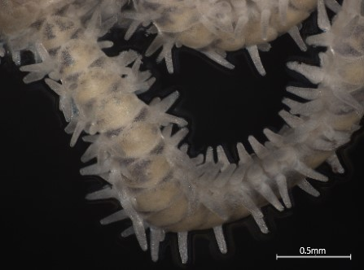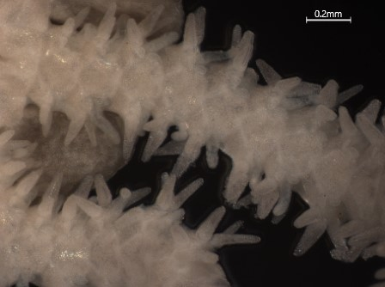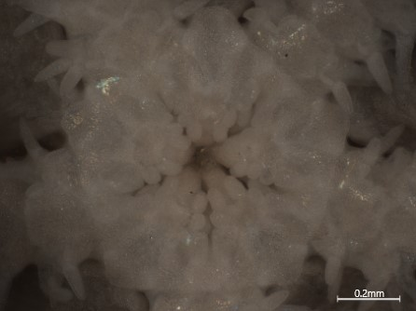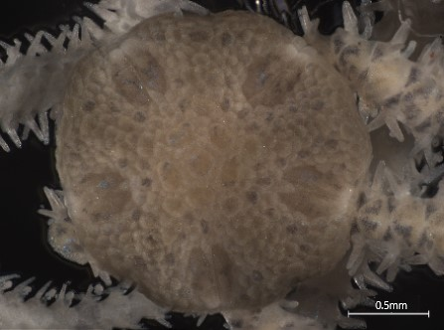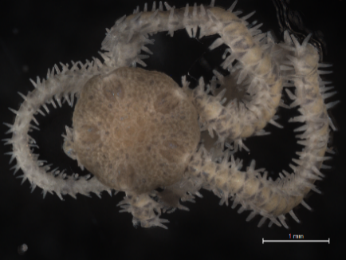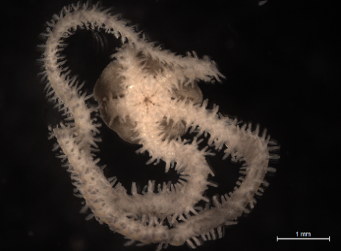Figura A.5.2. Microphiopholis puntarenae. A Vista dorsal del disco (Escala = 0.5 mm). B Vista ventral (Escala = 1 mm). C Detalle de la mandíbula (Escala = 0.2 mm). D Vista dorsal del brazo (Escala = 0.5 mm). E Vista ventral del brazo (Escala = 0.2 mm). F. Vista completa (Escala = 1 mm).
A
B
C
D
E
F
Figure A.5.2. Microphiopholis puntarenae. A Dorsal view of the disc (Scale bar = 0.5 mm). B Ventral view (Scale bar = 1 mm). C Jaw (Scale bar = 0.2 mm). D Dorsal view of the arm (Scale bar = 0.5 mm). E Ventral view of the arm (Scale bar = 0.2 mm). F Dorsal view (Scale bar = 1 mm).

Género Ophiophragmus Lyman, 1865

Ophiophragmus aff. stellatus Ziesenhenne, 1940 (Figura A.5.3)
MATERIAL EXAMINADO: OpA_124.
DISTRIBUCIÓN GEOGRÁFICA: Ophiophragmus stellatus solo se conoce en Perú a partir del material tipo (Ziesenhenne, 1940).
HÁBITAT: Se encontraron únicamente cuatro individuos, dos en sustrato arenoso, uno en sustrato rocoso y el último en arrecife muerto.

OBSERVACIONES: Todas las características corresponden a la descripción de Ophiophragmus stellatus de Ziesenhenne (1940) sin embargo, la papila oral media en este caso no presenta forma de espina. Por esta diferencia morfológica se asignó a affinis. No se puede descartar que sea una nueva especie, pero es necesario disponer de individuos de Ophiophragmus stellatus para un análisis tanto morfológico como molecular. Registrada por primera vez en Costa Rica.

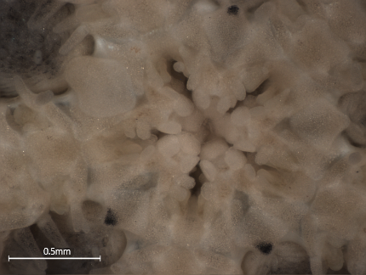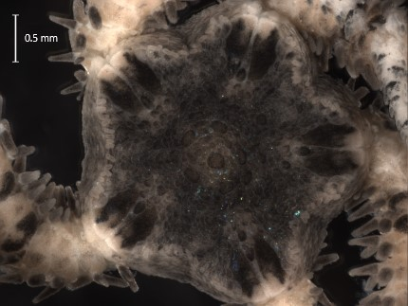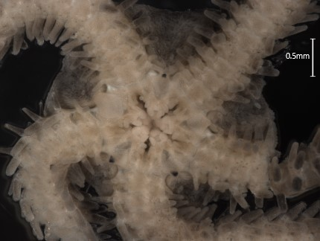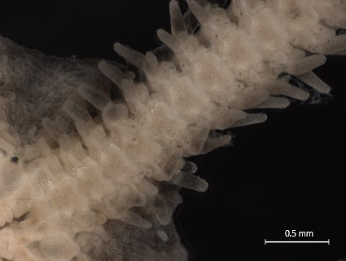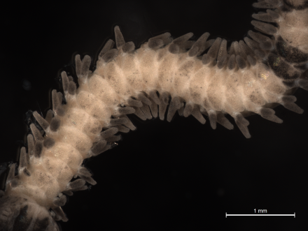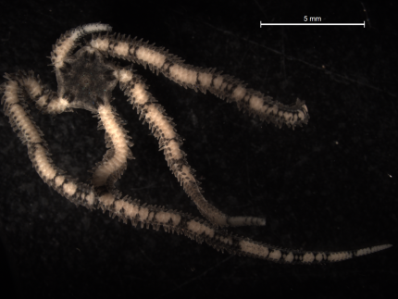
A
B
C
D
E
F
Figura A.5.3. Ophiophragmus aff. stellatus. A Vista dorsal del disco. B Vista ventral del disco. C Detalle de la mandíbula (Escala = 0.5 mm). D Vista dorsal del brazo (Escala = 1 mm). E Vista ventral del brazo (Escala = 0.5 mm). F. Vista completa (Escala = 5 mm).
Figure A.5.3. Ophiophragmus aff. stellatus. A Dorsal view of the disc. B Ventral view of the disc. C Jaw (Scale bar = 0.5 mm). D Dorsal view of the arm (Scale bar = 1 mm). E Ventral view of the arm (Scale bar = 0.5 mm). F Dorsal view (Scale bar = 5 mm).

Familia Ophiactidae Matsumoto, 1915

Género Ophiactis Lütken, 1856

Ophiactis simplex (Le Conte, 1851) (Figura A.5.4)

Ophiolepis simplex Le Conte, 1851

Ophiactis arenosa Lütken, 1856
Ophiactis oerstedi Lütken, 1856
(WoRMS Editorial Board, 2020)

MATERIAL EXAMINADO: OpK_211.
DISTRIBUCIÓN GEOGRÁFICA: Pacífico Este: desde el sur de California (EEUU) hasta Ecuador (Nielsen, 1932), Perú (Granja-Fernández et al., 2014), Islas Galápagos (Christensen, 2004). Citas en Costa Rica: costa pacífica e Isla de Coco (Alvarado et al., 2017).
HÁBITAT: Se han encontrado agregaciones densas de O. simplex viviendo sobre esponjas (Tedania ignis, Haliclona loosanoffi), algas (Dictyopteris sp.) y tunicados (Eudistoma carolinense) (Christensen, 2004). Los tres individuos de este estudio fueron recolectados en sustrato rocoso.

OBSERVACIONES: El ejemplar estudiado se ajusta a la descripción original disponible en Lyman (1865). Se encontraron otros dos individuos de esta especie, en los que varía el patrón de coloración del disco dorsal, repartiéndose las manchas más oscuras de manera aleatoria y no sólo en los escudos radiales como ocurre en este individuo. Se parece a Ophiactis savignyi con la que comparte distribución. Se diferencian principalmente por tres características: 1) una papila oral en O. simplex y dos en O. savignyi, 2) escudos radiales pequeños vs grandes, 3) espinas alargadas vs espinas cortas y un poco aserradas (Granja-Fernández et al., 2014). Todos los ejemplares encontrados presentaron 6 brazos. De acuerdo con la descripción de Lyman (1865), los ejemplares grandes tienen cinco brazos y los pequeños, seis. Se reporta por primera vez en PNMLB.

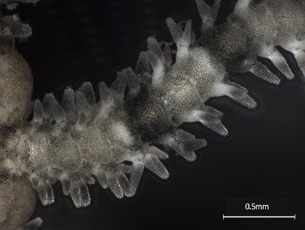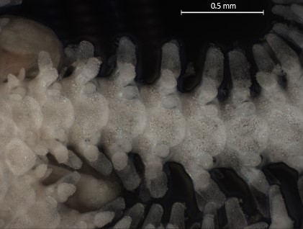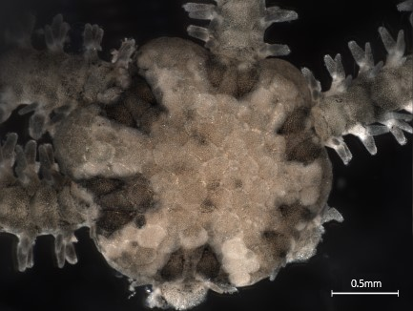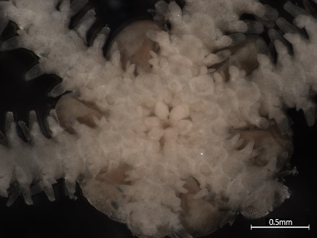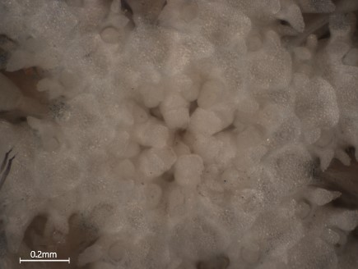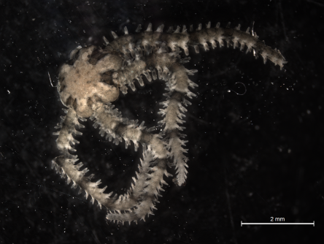
A
B
C
D
E
F
Figura A.5.4. Ophiactis simplex. A Vista dorsal del disco. B Vista ventral del disco (Escala = 0.5 mm). C Detalle de la mandíbula (Escala = 0.2 mm). D Vista dorsal del brazo. E Vista ventral del brazo (Escala = 0.5 mm). F. Vista completa (Escala = 2 mm).
Figure A.5.4. Ophiactis simplex. A Dorsal view of the disc. B Ventral view of the disc (Scale bar = 0.5 mm). C Jaw (Scale bar = 0.2 mm). D Dorsal view of the arm. E Ventral view of the arm (Scale bar = 0.5 mm). F Dorsal view (Scale bar = 2 mm).

Familia Ophionereididae Ljungman, 1867

Género Ophionereis Lütken, 1859

Ophionereis aff. annulata (Le Conte, 1851)
MATERIAL EXAMINADO: OpD_025 (Figura A.5.5.), OpB_009 (Figura A.5.6).
DISTRIBUCIÓN GEOGRÁFICA: Ophionereis annulata se distribuye en Pacífico Este: EEUU (California), México, El Salvador, Costa Rica, Panamá, Colombia, Ecuador y las Islas Galápagos (Alvarado et al., 2010). Citas en Costa Rica: Isla del Coco durante la expedición del Pacífico del Allan Hancock (1938).
HÁBITAT: La mayoría de individuos de Ophionereis aff. annulata 1 se encontraron en sustrato rocoso (51,61 %) y sustrato arenoso (46,77 %) y solo un individuo en arrecife muerto (1,61 %). En el caso de Ophionereis aff. annulata 2 el individuo adulto se recolectó en arena y el juvenil, en arrecife muerto.
OBSERVACIONES: Los ejemplares estudiados se asemejan a la descripción original disponible en Lyman (1865), aunque tanto en el caso de OpD_025 como de OpB_009 la placa primaria del disco es pequeña y poco evidente. OpB_009 tiene un tamaño mucho menor, las espinas del brazo plegadas sobre él y una coloración diferente, aunque la morfología de las estructuras esqueléticas es similar. Tras los análisis moleculares OpB_009 se situó como un individuo juvenil de OpD_112, del que no se tiene un individuo completo para hacer análisis morfológico. Así, OpD_025 junto con el resto de las OpD y OpA_039 se agrupan como Ophionereis aff. annulata 1 y OpD_112 y OpB_009 lo hacen como Ophionereis aff. annulata 2. Registradas por primera vez en PNMLB.
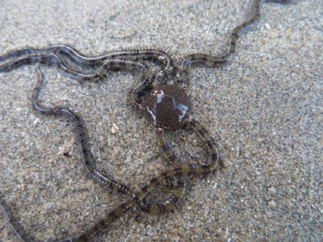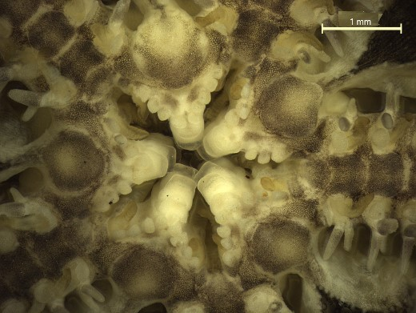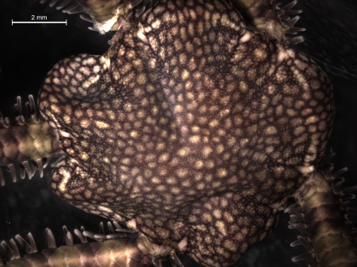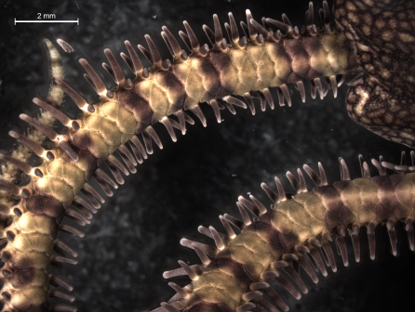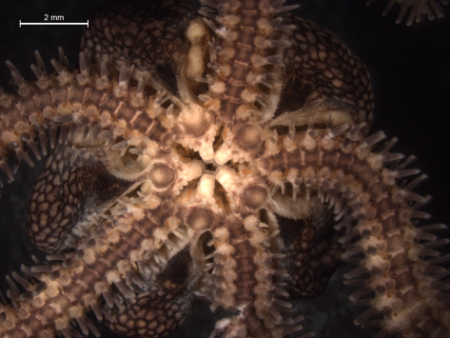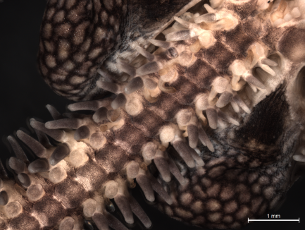
A
D
C
B
E
F
Figura A.5.5. Ophionereis aff. annulata 1. A Vista dorsal del disco. B Vista ventral del disco (Escala = 2 mm). C Detalle de la mandíbula (Escala = 1 mm). D Vista dorsal del brazo (Escala = 2 mm). E Vista ventral del brazo (Escala = 1 mm). F Fotografía en vivo.
Figure A.5.5. Ophionereis aff. annulata 1. A Dorsal view of the disc. B Ventral view of the disc (Scale bar = 2 mm). C Jaw (Scale bar = 1 mm). D Dorsal view of the arm (Scale bar = 2 mm). E Ventral view of the arm (Scale bar = 1 mm). F In-vivo photograph.

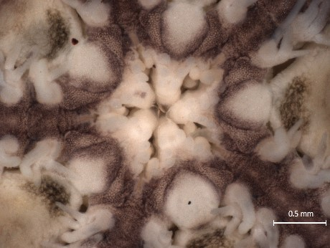
A
B
C
D
E
F
Figura A.5.6. Ophionereis aff. annulata 2. A Vista dorsal del disco. B Vista ventral del disco (Escala = 1 mm). C Detalle de la mandíbula (Escala = 0.5 mm). D Vista dorsal del brazo. E Vista ventral del brazo (Escala = 1 mm). F Vista completa (Escala= 5 mm).
Figure A.5.6. Ophionereis aff. annulata 2. A Dorsal view of the disc. B Ventral view of the disc (Scale bar = 1 mm). C Jaw (Scale bar = 0.5 mm). D Dorsal view of the arm. E Ventral view of the arm (Scale bar = 1 mm). F Dorsal view (Scale = 5 mm).

Familia Ophiothrichidae Ljungman, 1867

Género Ophiothrix Müller y Troschel, 1840

Ophiothrix (Ophiothrix) rudis Lyman, 1874 (Figura A.5.7)
MATERIAL EXAMINADO: OpI_145A
DISTRIBUCIÓN GEOGRÁFICA: Pacífico Este: Desde EEUU (California) y México (Oaxaca) (Granja-Fernández et al., 2014). Citas en Costa Rica: Pacífico (Alvarado et al., 2017).
HÁBITAT: Se ha encontrado en arrecife de coral vivo y muerto, rocas, algas y en esponjas. Boolootian y Leighton (1966) recolectaron O. (Ophiothrix) rudis en Palos Verdes, California, en rocas y arena gruesa. Solo se recolectó este individuo en sustrato rocoso.
OBSERVACIONES: El ejemplar examinado se ajusta a la descripción original (Lyman, 1874). Un único ejemplar encontrado. La especie se cita por primera vez en PNMLB.

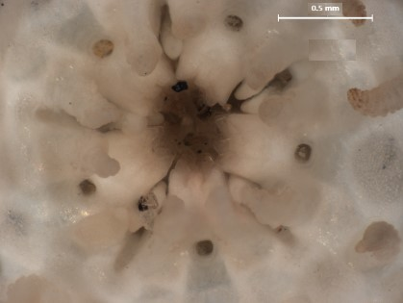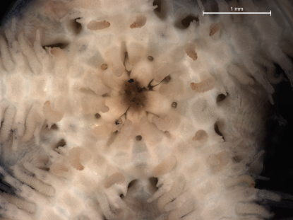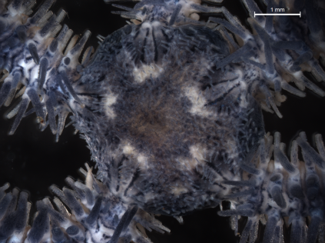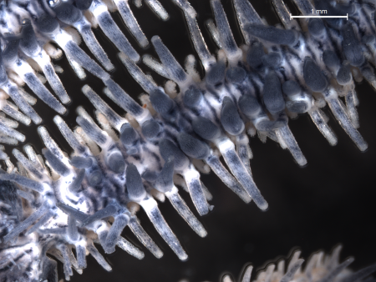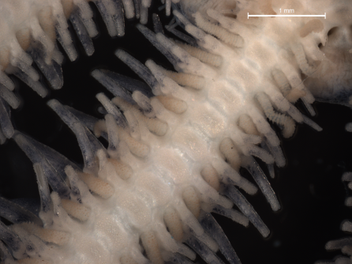
A
B
C
D
E
Figura A.5.7. Ophiothrix (Ophiothrix) rudis. A Vista dorsal del disco. B Vista ventral del disco (Escala = 1 mm). C Detalle de la mandíbula (Escala = 0.5 mm). D Vista dorsal del brazo. E Vista ventral del brazo (Escala = 1 mm).
Figure A.5.7. Ophiothrix (Ophiothrix) rudis. A Dorsal view of the disc. B Ventral view of the disc (Scale bar = 1 mm). C Jaw (Scale bar = 0.5 mm). D Dorsal view of the arm. E Ventral view of the arm (Scale bar = 1 mm).

Ophiothrix (Ophiothrix) spiculata Le Conte, 1851 (Figura A.5.8)

Ophiothrix dumosa Lyman, 1860
(WoRMS Editorial Board, 2020)
MATERIAL EXAMINADO: OpG_042.
DISTRIBUCIÓN GEOGRÁFICA: Pacífico Este: Mar de Bering, EEUU (California), México, El Salvador, Nicaragua, Costa Rica, Panamá, Colombia, Perú, Chile, Islas Galápagos. Citas en Costa Rica: Golfo de Nicoya (Clark, 1940), Isla del Coco (Alvarado et al., 2017).
HÁBITAT: O. spiculata forma agregaciones masivas y se ha citado en muy diversos hábitats (Granja-Fernández et al., 2014). En este estudio no se encontraron en arrecife muerto pero sí en roca (65.22 %) y en arena (34.78 %).
OBSERVACIONES: El ejemplar examinado se ajusta a la descripción original disponible en Nielsen (1932). Registrada por primera vez en el PNMLB.

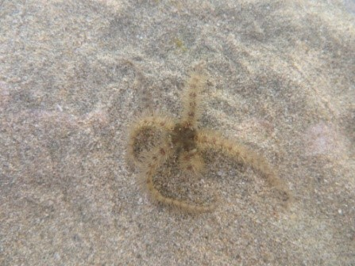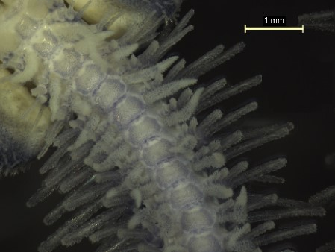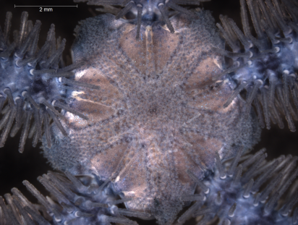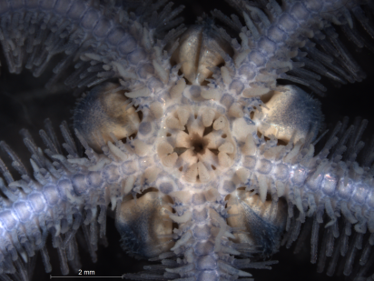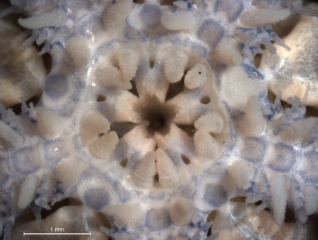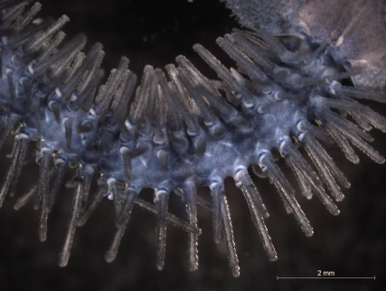
A
B
C
D
E
F

Figura A.5.8. Ophiothrix (Ophiothrix) spiculata. A Vista dorsal del disco. B Vista ventral del disco (Escala = 2 mm). C Detalle de la mandíbula (Escala = 1 mm). D Vista dorsal del brazo (Escala = 2 mm). E Vista ventral del brazo (Escala = 1 mm). F Fotografía en vivo.
Figure A.5.8. Ophiothrix (Ophiothrix) spiculata. A Dorsal view of the disc. B Ventral view of the disc (Scale bar = 2 mm). C Jaw (Scale bar = 1 mm). D Dorsal view of the arm (Scale bar = 2 mm). E Ventral view of the arm (Scale bar = 1 mm). F In-vivo photograph.

ORDEN OPHIACANTHIDA O'Hara, Hugall, Thuy, Stöhr y Martynov, 2017

Familia Ophiocomidae Ljungman, 1867

Género Ophiocoma L. Agassiz, 1836

Ophiocoma aethiops Lütken, 1859 (Figura A.5.9)
MATERIAL EXAMINADO: OpC_023.
DISTRIBUCIÓN GEOGRÁFICA: Pacífico Oriental: México, Guatemala, El Salvador, Honduras, Nicaragua, Costa Rica, Panamá, Colombia, Perú, Islas Galápagos (Granja-Fernández et al., 2014). Citas en Costa Rica: Isla del Coco (Alvarado & Chiriboga, 2008), Parque Nacional Marino Ballena e Isla del Caño (Alvarado & Fernández, 2005).
HÁBITAT: Asociado a arrecifes de coral, tanto muerto como vivo, rocas y algas. Los individuos juveniles habitan en todos los sustratos mencionados mientras que los adultos suelen encontrarse en los intersticios de rocas y corales vivos y muertos (Granja-Fernández et al., 2014). En este estudio el 40.54 % de los ejemplares se encontraron en sustrato rocoso, el 25.68 % en arenoso y el 33.78 % en arrecife muerto. Los juveniles se encontraron formando agrupaciones cerca de los individuos adultos, incluso encima de ellos, comportamiento ya observado por Hendler, Baldwin, Smith, y Thacker (1999) y Granja-Fernández et al. (2014).
OBSERVACIONES: El ejemplar examinado se ajusta a la descripción original, con la traducción disponible en Nielsen (1932). Las fotografías que se muestran en la figura A.5.9. corresponden a un juvenil de O. aethiops. Presentan la misma morfología que un adulto, pero una coloración más clara, con motas blancas en las placas ventrales de los brazos, disco ventral y en placas dorsales de los brazos alternas con placas oscuras, percibiéndose a simple vista como bandas blancas y oscuras.
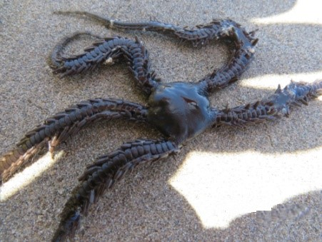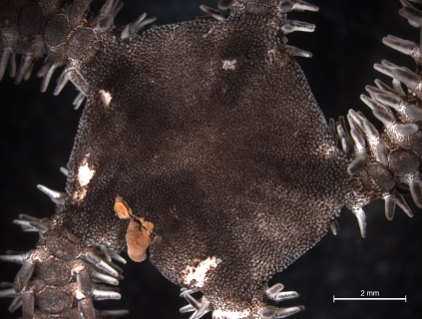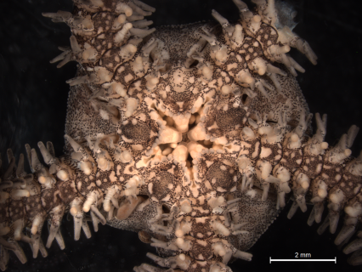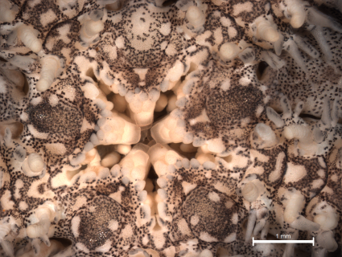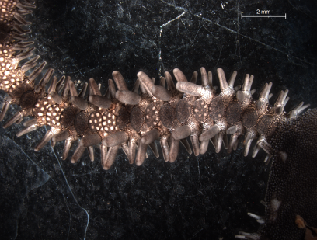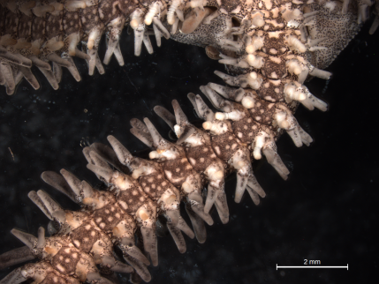
A
B
C
D
E
FA
Figura A.5.9. A-E Ejemplar juvenil de Ophiocoma aethiops. A Vista dorsal del disco. B Vista ventral del disco (Escala = 2 mm). C Detalle de la mandíbula (Escala = 1 mm). D Vista dorsal del brazo. E Vista ventral del brazo (Escala = 2 mm). F Fotografía en vivo de un individuo adulto.
Figure A.5.9. A-E Ophiocoma aethiops juvenile individual. A Dorsal view of the disc. B Ventral view of the disc (Scale bar = 2 mm). C Jaw (Scale bar = 1 mm). D Dorsal view of the arm. E Ventral view of the arm (Scale bar = 2 mm). F In-vivo photograph of an adult individual.

Género Ophiocomella A. H. Clark, 1939

Ophiocomella alexandri (Lyman, 1860) (Figura A.5.10)
Ophiocoma alexandri Lyman, 1860
(WoRMS Editorial Board 2020)
MATERIAL EXAMINADO: OpF_041.
DISTRIBUCIÓN GEOGRÁFICA: Pacífico Este: EEUU, México, Guatemala, El Salvador, Honduras, Nicaragua, Costa Rica, Panamá, Colombia, Islas Galápagos (Granja-Fernández et al., 2014). Citas en Costa Rica: Parque Nacional Marino Ballena (Alvarado & Fernández, 2005), Isla del Coco (Alvarado & Chiriboga, 2008).
HÁBITAT: Al igual que O. aethiops, los adultos de O. alexandri viven en rocas y en coral vivo o muerto (Granja-Fernández et al., 2014). En este caso se encontraron tanto en sustrato rocoso (43.59 %) como en arenoso (56.41 %), pero ningún individuo en arrecife muerto.
OBSERVACIONES: El ejemplar examinado se ajusta a la descripción original (Lyman, 1860). En todos los individuos de O. alexandri encontrados se distinguían dos franjas de color marrón-anaranjado a lo largo del brazo ventral y las papilas orales.

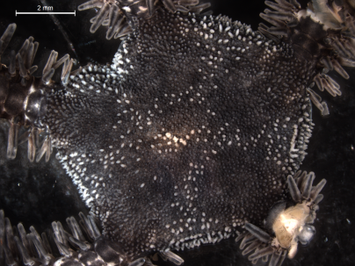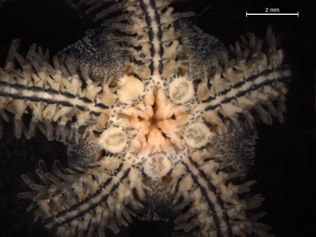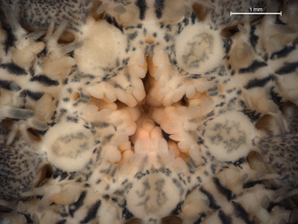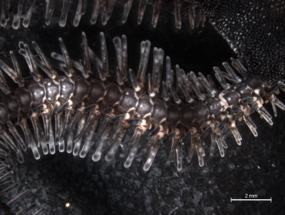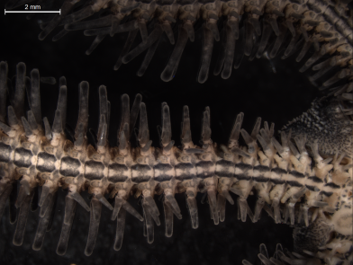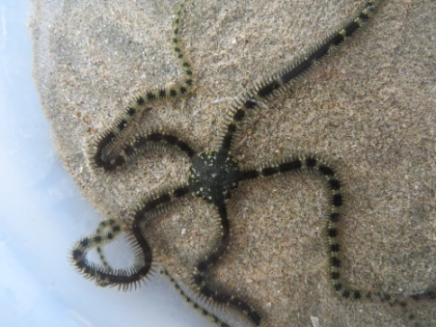
A
B
C
D
E
FB
Figura A.5.10. Ophiocomella alexandri. A Vista dorsal del disco. B Vista ventral del disco (Escala = 2 mm). C Detalle de la mandíbula (Escala = 1 mm). D Vista dorsal del brazo. E Vista ventral del brazo (Escala = 2 mm). F Fotografía en vivo.
Figure A.5.10. Ophiocomella alexandri. A Dorsal view of the disc. B Ventral view of the disc (Scale bar = 2 mm). C Jaw (Scale bar = 1 mm). D Dorsal view of the arm. E Ventral view of the arm (Scale bar = 2 mm). F In-vivo photograph.

Familia Ophiodermatidae Ljungman, 1867

Género Ophioderma Müller y Troschel, 1840

Ophioderma aff. panamensis Lütken, 1859
MATERIAL EXAMINADO: OpH_139 (Figura A.5.11), OpJ_194 (Figura A.5.12)
DISTRIBUCIÓN GEOGRÁFICA: Ophioderma panamensis se distribuye en Pacífico Este: EEUU (California), México, El Salvador, Nicaragua, Costa Rica, Panamá, Perú, Colombia e Islas Galápagos. Citas en Costa Rica: Parque Nacional Marino Ballena (Alvarado & Fernández, 2005), Bahía Uvita, Golfo de Nicoya (Clark, 1940) e Isla del Coco (Alvarado et al., 2017).
HÁBITAT: Puede habitar en rocas, corales y algas. Se han encontrado cohabitando juntos adultos y juveniles. Los juveniles curvan sus brazos sobre el lado dorsal del disco que es blanco en la mayoría de los individuos. Este comportamiento los camufla en la arena blanca bajo las rocas (Granja-Fernández et al., 2014). El individuo adulto (OpH) se encontró en roca mientras que el juvenil (OpJ) estaba en arena.
OBSERVACIONES: El ejemplar adulto observado se ajusta principalmente a la descripción original para O. panamensis (Lyman, 1865), sin embargo, difieren en que éste presenta los escudos radiales cubiertos por granulación. Se cita por primera vez en PNMLB. Solo se observaron dos individuos de esta especie: un adulto, el que se muestra en la figura A.5.11. y un juvenil de color blanco (figura A.5.12). El adulto presenta una coloración verde. Existen estudios que reportan una amplia variedad de patrones de color en O. panamensis (Ives, 1889; Nielsen, 1932; Ziesenhenne, 1955). No puede descartarse que los ejemplares estudiados correspondan a una nueva especie.

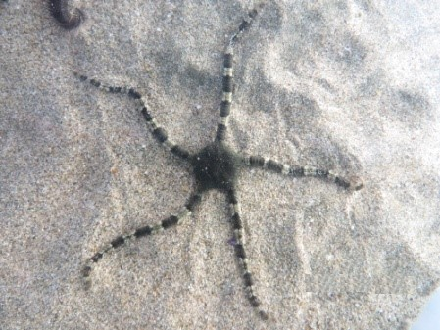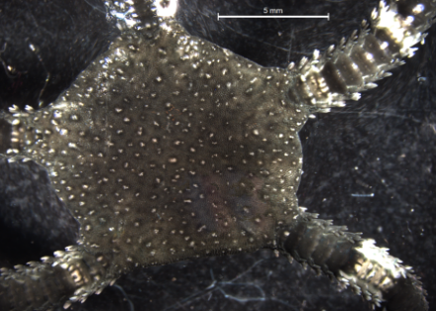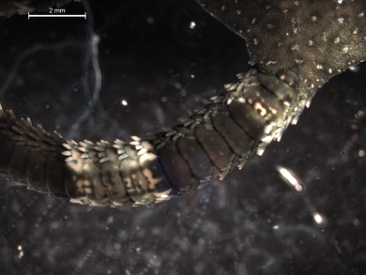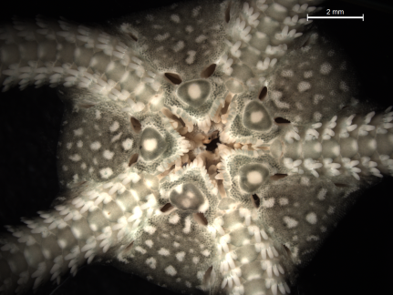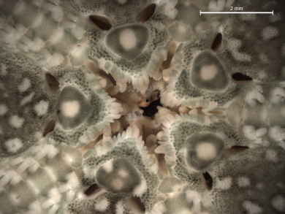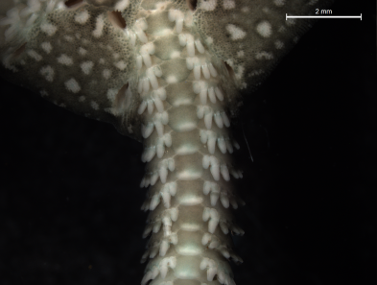Figura A.5.11. Ophioderma aff. panamensis. A Vista dorsal del disco (Escala = 5 mm). B Vista ventral del disco. C Detalle de la mandíbula. D Vista dorsal del brazo. E Vista ventral del brazo (Escala = 2 mm). F Fotografía en vivo.
A
D
B
C
E
FD
Figure A.5.11. Ophioderma aff. panamensis. A Dorsal view of the disc (Scale bar = 5 mm). B Ventral view of the disc. C Jaw. D Dorsal view of the arm. E Ventral view of the arm (Scale bar = 2 mm). F In-vivo photograph.

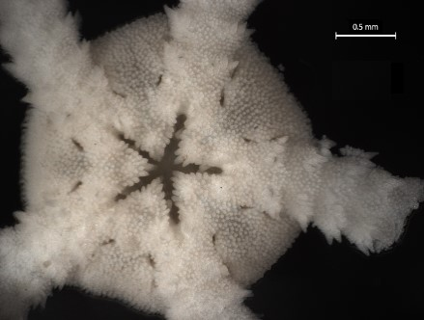
Figura A.5.12. Fotografías de un juvenil de Ophioderma aff. panamensis (OpJ) (Escalas = 2 mm, 1 mm y 0.5 mm, respectivamente).
Figure A.5.12. Photographs of an Ophioderma aff. panamensis juvenile individual (OpJ) (Scale bars = 2 mm, 1 mm and 0.5 mm, respectively.

Apéndice 6. Número de ejemplares recolectados por especie y localidad
Appendix 6. Number of collected individuals categorized by species and location
 | Punta del Morro | Playa Carbón | Playa Ventanas | Playa Grande | Playa Tamarindo ciudad | Playa Tamarindo | Playa Langosta | Total muestras / especie
Ophiocoma aethiops | 9 | 8 | 6 | 25 | 13 | 5 | 8 | 74
Ophiocomella alexandri | 6 | 10 | 11 | 0 | 1 | 0 | 11 | 39
Ophionereis aff annulata1 | 0 | 12 | 7 | 5 | 12 | 19 | 9 | 64
Ophionereis aff annulata2 | 0 | 0 | 0 | 1 | 0 | 1 | 0 | 2
Microphiopholis platydisca | 0 | 0 | 0 | 1 | 0 | 0 | 0 | 1
Microphiopholis puntarenae | 0 | 0 | 0 | 0 | 0 | 0 | 1 | 1
Ophiophragmus aff stellatus | 0 | 0 | 1 | 1 | 1 | 1 | 0 | 4
Ophiothrix spiculata | 2 | 0 | 8 | 0 | 8 | 0 | 5 | 23
Ophiothrix rudis | 0 | 0 | 0 | 0 | 1 | 0 | 0 | 1
Ophioderma aff panamensis | 0 | 0 | 0 | 0 | 1 | 0 | 1 | 2
Ophiactis simplex | 0 | 3 | 0 | 0 | 0 | 0 | 0 | 3
Total muestras por playa | 17 | 33 | 33 | 33 | 37 | 26 | 35 | 214
Nº especies por playa | 3 | 4 | 5 | 5 | 7 | 4 | 6 | 11

Apéndice 7. Porcentajes de individuos recolectados en cada sustrato
Appendix 7. Collected individual percentages by substrate

 | Sustrato rocoso (%) |  | Sustrato arenoso (%) |  | Arrecife muerto (%)
Ophiocoma aethiops | 40.54 | 25.68 |  | 33.78
Ophiocomella alexandri | 43.59 | 56.41 |  | 0
Ophionereis aff. annulata1 | 51.61 | 46.77 |  | 1.61
Ophionereis aff. annulata2 | 0 | 50 |  | 50
Microphiopholis platydisca var. microplax | 0 | 100 |  | 0
Microphiopholis puntarenae | 0 | 100 |  | 0
Ophiophragmus aff. stellatus | 25 | 50 |  | 25
Ophiothrix spiculata | 65.22 | 34.78 |  | 0
Ophiothrix rudis | 100 | 0 |  | 0
Ophioderma aff. panamensis | 50 | 50 |  | 0
Ophiactis simplex | 100 | 0 |  | 0
Total | 47.20 | 39.72 |  | 13.08

